Лекция 13 (4)
Электрический ток
Предисловие
Материал этой лекции в какой-то мере – повторение школьного.
План
- Электрический ток и его характеристики. Основные определения
  - Сила тока
  - Плотность тока
  - Электродвижущая сила
  - Напряжение
- Закон Ома
- Правила Кирхгофа для разветвлённых цепей
  - Первое правило
  - Второе правило
- Закон Джоуля-Ленца (в интегральной и локальной форме)
- Процессы заряда и разряда конденсатора
  - Заряд
  - Разряд
- Основы классической электронной теории проводимости металлов
- Термоэлектронная эмиссия

1. Электрический ток и его характеристики
1.1. Сила тока
Электрический ток – направленное движение зарядов (заряженных частиц или заряженных тел; в последнем случае ток называется конвекционным). Введём определение силы тока как отношение заряда, прошедшего через сечение проводника, к промежутку времени, за которое заряд был перенесён:
$I=\frac{\text{dq}}{\text{dt}}$ . (13.1)
Сила тока – производная заряда по времени. Только в случае, когда ток постоянный, можно использовать формулу $I=\frac{q}{Δt}$, в которой, тем не менее, в знаменателе стоит промежуток времени.
Физический смысл силы тока: сила тока численно равна заряду, проходящему через сечение проводника за единицу времени. Единицей силы тока является ампер:
$\left[I\right]=\frac{\left[q\right]}{\left\lfloor t\right\rfloor }=\frac{\text{Кл}}{с}=А$.
Ампер – основная единица системы единиц СИ.

1.2. Плотность тока
Плотность тока – это сила тока, приходящаяся на единицу сечения проводника:
$j=\frac{\text{dI}}{\text{dS}}$. (13.2)
Размерность плотности тока
$$\left[j\right]=\frac{\left[I\right]}{\left\lfloor S\right\rfloor }=\frac{А}{м^{2}}$$
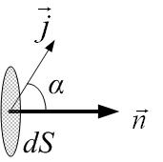
Плотность тока, в отличие от силы тока, величина векторная. Направление вектора плотности тока в данной точке совпадает с направлением движения положительных зарядов (или противоположно направлению движения отрицательных). В общем случае в разных точках сечения проводника плотность тока может быть различной как по величине, так и по направлению, поэтому сила тока через сечение – это интеграл по площади сечения S:
Рис.13.1

$I=\int_{S}{\text{dI}}=\int_{S}{\vec{j}⋅d\vec{S}}=\int_{S}{j⋅\text{cos}α⋅\text{dS}}$ , (13.3)
где $α$ – угол между нормалью к элементарной площадке $\text{dS}$ и вектором плотности тока $\vec{j}$ (рис.13.1).
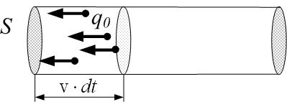
Есть ещё одно полезное выражение для плотности тока. Пусть $\vec{v}$ – средняя скорость направленного движения заряженных частиц, n – их концентрация, $q_{0}$ – заряд каждой частицы. За время $\text{dt}$ до сечения $S$ дойдут частицы, находившиеся от сечения не дальше, чем на расстоянии $v⋅\text{dt}$, то есть в объёме $S⋅v⋅\text{dt}$ (рис.13.2). Число таких частиц $\text{dN}=n⋅\text{dV}$, а их суммарный заряд
Рис.13.2

$\text{dq}=q_{0}⋅\text{dN}$,
$\text{dq}=q_{0}⋅n⋅\text{dV}$,
$\text{dq}=q_{0}⋅n⋅S⋅v⋅\text{dt}$.
Сила тока:
$I=\frac{\text{dq}}{\text{dt}}=\frac{q_{0}⋅n⋅S⋅v⋅\text{dt}}{\text{dt}}=q_{0}⋅n⋅S⋅v$.
Плотность тока:
$j=\frac{I}{S}=\frac{q_{0}⋅n⋅S⋅v}{S}=q_{0}⋅n⋅v$.
Окончательно:
$\vec{j}=q_{0}⋅n⋅\vec{v}$, (13.4)
так как направления векторов $\vec{j}$ и $\vec{v}$ совпадают.

1.3. Электродвижущая сила (ЭДС)
Если в проводнике есть только электростатические силы, то под их действием заряды очень быстро перераспределятся, так что разность потенциалов любых точек проводника выравняется, и направленное движение зарядов в проводнике прекратится. Для того чтобы ток в проводнике поддерживался, электростатических сил недостаточно. Нужны неэлектростатические силы; их называют сторонними. Именно они действуют в источниках тока, разделяя положительные и отрицательные заряды. Сторонние силы направлены в источнике противоположно кулоновским (электростатическим). Природа этих сил может быть различна, например, в аккумуляторах это химические силы, в электрогенераторах – электромагнитные.
Возьмём простейшую замкнутую цепь (рис.13.3), состоящую из источника тока $ε$ (ЭДС) и нагрузки $R$ (резистора). По определению, ЭДС источника – это работа сторонних сил по переносу единичного заряда в замкнутой цепи (или на участке цепи, содержащем источник):
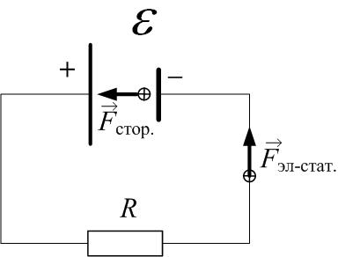
$ε=\frac{A_{\text{стор}\text{.}}}{q}$. (13.5)
Рис.13.3

Введём напряжённость поля сторонних сил ${\vec{E}}_{\text{стор}\text{.}}$ по аналогии с напряжённостью электростатического поля:
${\vec{E}}_{\text{стор}\text{.}}=\frac{{\vec{F}}_{\text{стор}\text{.}}}{q}$,
${\vec{F}}_{\text{стор}\text{.}}=q⋅{\vec{E}}_{\text{стор}\text{.}}$ , (13.6)
и вычислим работу сторонних сил при переносе заряда q на участке цепи от точки 1 до точки 2:

$A_{\text{стор}\text{.}\text{12}}=\int_{1}^{2}{{\text{dA}}_{\text{стор}\text{.}}}=\int_{1}^{2}{{\vec{F}}_{\text{стор}\text{.}}d\vec{l}}=\int_{1}^{2}{q⋅{\vec{E}}_{\text{стор}\text{.}}d\vec{l}}=q⋅\int_{1}^{2}{{\vec{E}}_{\text{стор}\text{.}}d\vec{l}}$.
Тогда из (13.5):
$ε_{\text{12}}=\int_{1}^{2}{{\vec{E}}_{\text{стор}\text{.}}d\vec{l}}$. (13.7)
Если контур замкнут (1=2),
$ε=\oint_{L}{{\vec{E}}_{\text{стор}\text{.}}d\vec{l}}$. (13.8)
Напряжённость суммарного поля кулоновских (электростатических) и сторонних сил равна
$\vec{E}={\vec{E}}_{\text{кул}\text{.}}+{\vec{E}}_{\text{стор}\text{.}}$;
полная сила, действующая на заряд:
$\vec{F}=q⋅\vec{E}=q⋅\left({\vec{E}}_{\text{кул}\text{.}}+{\vec{E}}_{\text{стор}\text{.}}\right)$,
а работа суммарной силы при переносе заряда на участке цепи
$A_{\text{12}}=\int_{1}^{2}{\text{dA}}=\int_{1}^{2}{\vec{F}⋅d\vec{l}}=q⋅\int_{1}^{2}{\left({\vec{E}}_{\text{кул}\text{.}}+{\vec{E}}_{\text{стор}\text{.}}\right)}⋅d\vec{l}$;
$A_{\text{12}}=q⋅\int_{1}^{2}{{\vec{E}}_{\text{кул}\text{.}}d\vec{l}}+q⋅\int_{1}^{2}{{\vec{E}}_{\text{стор}\text{.}}d\vec{l}}$. (13.9)
В (13.9) первый интеграл равен разности потенциалов (см.лекцию № 10):
$ϕ_{1}−ϕ_{2}=\int_{1}^{2}{{\vec{E}}_{\text{кул}\text{.}}d\vec{l}}$ , (13.10)
а второй – это ЭДС (13.7). Тогда
$A_{\text{12}}=q⋅\left(ϕ_{1}−ϕ_{2}\right)+q⋅ε_{\text{12}}$. (13.11)

1.4. Напряжение
Определение: напряжение численно равно суммарной работе кулоновских и сторонних сил по переносу единичного заряда на данном участке цепи:
$U_{\text{12}}=\frac{A_{\text{12}}}{q}$. (13.12)
Тогда из (13.11) напряжение равно
$U_{\text{12}}=\frac{A_{\text{12}}}{q}=\frac{q⋅\left(ϕ_{1}−ϕ_{2}\right)+q⋅ε_{\text{12}}}{q}$,
$U_{\text{12}}=\left(ϕ_{1}−ϕ_{2}\right)+ε_{\text{12}}$. (13.13)
Частные случаи:
а) Контур замкнут (1=2), тогда $ϕ_{1}−ϕ_{2}=0$, и напряжение в такой замкнутой цепи – это ЭДС:
$U=ε$.
б) Напряжение на однородном участке цепи (не содержащем ЭДС, $ε=0$) равно разности потенциалов:
$U_{\text{12}}=\left(ϕ_{1}−ϕ_{2}\right)$.
Понятие напряжения является обобщением понятий как ЭДС, так и разности потенциалов.

2. Закон Ома
Закон Ома для однородного участка цепи (установлен экспериментально): сила тока прямо пропорциональна напряжению и обратно пропорциональна сопротивлению:
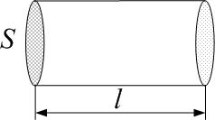
$I=\frac{U}{R}$. (13.14)
Рис.13.4

Сопротивление проводника пропорционально его длине и обратно пропорционально площади сечения (рис.13.4):
$R=ρ\frac{l}{S}$, (13.15)
здесь $ρ$ – удельное сопротивление проводника. Для данного материала это постоянная величина. Удельное сопротивление зависит от температуры. Для металлов эта зависимость линейная: с повышением температуры удельное сопротивление увеличивается (13.16):
$\begin{aligned}ρ=ρ_{0}(1+α⋅t), \\ R=R_{0}(1+α⋅t)\end{aligned}$ (13.16)
Здесь $R_{0}$ ($ρ_{0}$) – сопротивление (удельное сопротивление) при температуре 0⁰С, α – температурный коэффициент сопротивления. Подробнее о причинах зависимости сопротивления от температуры будет рассказано дальше.
Получим формулировку закона Ома в дифференциальной (локальной) форме из (13.2), (13.14) и (13.15):
$\begin{aligned}\left\{j=\frac{I}{S} | \right.\left\{I=\frac{U}{R} | \right.\end{aligned}$.
Поле будем считать однородным, тогда $U=E⋅l$.
$j=\frac{U}{ρ⋅l}=\frac{E⋅l}{ρ⋅l}=\frac{E}{ρ}$. (13.17)
Введём определение. Удельная электропроводимость $γ$ – это величина, обратная удельному сопротивлению:
$γ=\frac{1}{ρ}$. (13.18)
Тогда из (13.17):
$\vec{j}=γ⋅\vec{E}$. (13.19)
Это – закон Ома в локальной форме: плотность тока $\vec{j}$ прямо пропорциональная напряжённости поля $\vec{E}$. Это – векторное соотношение; направления векторов плотности тока и напряжённости поля совпадают, независимо от того, какой знак у носителей тока.
Более того, этот закон справедлив также и для точек неоднородного участка цепи, только в качестве напряжённости поля должна стоять суммарная напряжённость поля сторонних и кулоновских сил:
$\vec{j}=γ⋅\left({\vec{E}}_{\text{кул}\text{.}}+{\vec{E}}_{\text{стор}\text{.}}\right)$.
Аналогично, закон Ома в интегральной форме для неоднородного участка цепи получается заменой напряжения в (13.14) на (13.13):
$I=\frac{U}{R}≡\frac{U_{\text{12}}}{R}=\frac{\left(ϕ_{1}−ϕ_{2}\right)+ε_{\text{12}}}{R}$ , (13.20)
или
$\text{IR}=\left(ϕ_{1}−ϕ_{2}\right)+ε$. (13.20а)

3. Правила Кирхгофа для разветвлённых цепей
Сложные цепи, которые нельзя свести к простейшим элементам – параллельному и последовательному соединению проводников, описываются правилами Кирхгофа.

3.1. Первое правило
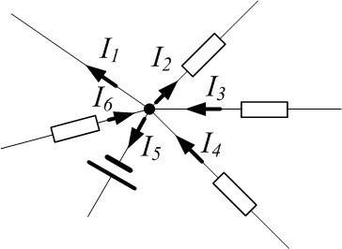
Определение: узел – точка, в которой сходятся три или больше проводников (рис.13.5).
Рис.13.5

Первое правило: Алгебраическая сумма токов, сходящихся в узле, равна нулю.
$\sum_{i}{I_{i}}=0$. (13.21)
Правило знаков: токи, заходящие в узел, надо брать с положительным знаком, выходящие из узла – с отрицательным.
Это правило – следствие закона сохранения заряда: если токи постоянные, то заряд в узле накапливаться не должен; всё, что затекло, должно вытечь.
Пример (см.рис.13.5):
$−I_{1}−I_{2}+I_{3}+I_{4}−I_{5}+I_{6}=0$.
Если в разветвлённой цепи N узлов, то по первому правилу нужно написать число уравнений, на одно уравнение меньше (N–1), так как уравнение, составленное для последнего узла, будет линейной комбинацией предыдущих и не даст ничего нового.

3.2. Второе правило
Второе правило – это обобщение (13.20а). Выберем любой замкнутый контур разветвлённой цепи и для каждого участка запишем соответствующее выражение:
${\left(\text{IR}\right)}_{i}={\left(ϕ_{1}−ϕ_{2}\right)}_{i}+ε_{i}$,
а затем просуммируем полученные уравнения по всему замкнутому контуру. Сумма падений потенциала даст ноль (электростатическое поле потенциально):
$\sum_{i}{{\left(ϕ_{1}−ϕ_{2}\right)}_{i}}=\oint_{L}{{\vec{E}}_{\text{кул}\text{.}}d\vec{l}}=0$,
тогда
$\sum_{i}{{\left(\text{IR}\right)}_{i}}=\sum_{i}{ε_{i}}$. (13.22)
Это и есть второе правило Кирхгофа: алгебраическая сумма напряжений на всех участках любого замкнутого контура равна алгебраической сумме ЭДС, включенных в данный контур.
Правило знаков: если направление тока на данном участке совпадает с направлением обхода контура, то произведение ${\left(\text{IR}\right)}_{i}$ в сумме (13.22) надо брать с положительным знаком; иначе – с минусом. Если ЭДС при обходе контура проходим от минуса к плюсу, то $ε_{i}$ в сумме надо брать с плюсом; иначе – с минусом. В качестве примера см. рис.13.6 и уравнение (13.23); направление обхода контура – начиная от точки А по часовой стрелке.
$I_{5}R_{6}−I_{4}R_{5}+I_{3}R_{4}−I_{2}R_{2}−I_{1}R_{1}=ε_{1}−ε_{2}+ε_{3}$. (13.23)
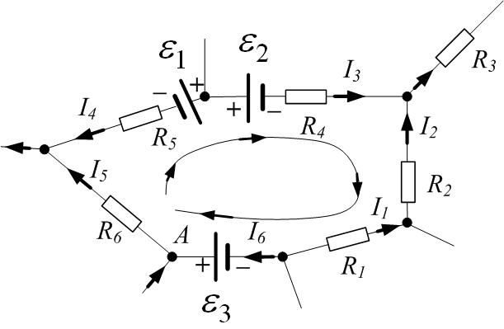
Уравнения по второму правилу Кирхгофа нужно писать не для всевозможных контуров. Общее число уравнений (по I и по II правилам) равно числу ветвей (числу токов). Каждое новое уравнение по II правилу должно включать новый фрагмент цепи (новую ветвь), ещё не описанную вторым правилом. Если уравнений столько, сколько нужно, они перекроют всю цепь, и не останется ни одной не описанной ветки.
Рис.13.6

4. Закон Джоуля-Ленца (в интегральной и локальной форме)
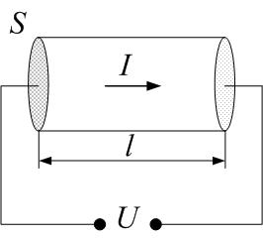
Найдём работу тока за малый промежуток времени dt по переносу заряда $\text{dq}=I⋅\text{dt}$ по проводнику сопротивлением R, на который подано напряжение U (рис.13.7):
Рис.13.7

$\text{dA}=\text{dq}⋅U$,
тогда
$\text{dA}=\text{dq}⋅U=I⋅U⋅\text{dt}$.
$\text{dA}=I⋅U⋅\text{dt}$. (13.24)
Мощность тока равна:
$$P=\frac{\text{dA}}{\text{dt}}=\frac{I⋅U⋅\text{dt}}{\text{dt}}$$
$P=I⋅U$. (13.25)
Можно выразить по-другому, если воспользоваться законом Ома (13.14):
$P=I⋅U=I⋅\left(I⋅R\right)=I^{2}R$,
$P=I⋅U=\frac{U}{R}⋅U=\frac{U^{2}}{R}$.
Итак, полезная мощность тока (мощность, выделяющаяся на нагрузке R) равна
$P=I⋅U=I^{2}R=\frac{U^{2}}{R}$. (13.25а)
Если работа тока сводится только к выделению теплоты, то
$\text{dA}=\text{dQ}=\text{IUdt}$, (13.26)
а теплота, выделившаяся за конечный промежуток времени $Δt=t_{2}−t_{1}$, равна
$Q=\int_{t_{1}}^{t_{2}}{\text{dQ}}=\int_{t_{1}}^{t_{2}}{\text{IUdt}}$. (13.27)
Это – закон Джоуля-Ленца в интегральной форме, а теплота Q называется ленцджоулевой теплотой. Этот закон можно использовать и для переменного тока в том случае, когда есть сдвиг фаз между током и напряжением. Если сдвига фаз нет, но ток переменный, удобнее воспользоваться такой формулировкой:
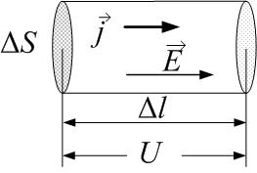
$Q=R\int_{t_{1}}^{t_{2}}{I^{2}\text{dt}}$. (13.27а)
Рис.13.8

Теперь получим закон Джоуля-Ленца в дифференциальной (локальной) форме. Рассматривается проводник достаточно малого объёма $ΔV=ΔS⋅Δl$ (рис.13.8). Рассчитаем удельную тепловую мощность тока w, которая равна по определению (13.27) количеству теплоты, выделяющемуся в единице объёма проводника за единицу времени.
$w=\frac{\text{dQ}}{\text{dt}⋅ΔV}$. (13.28)
$w=\frac{\text{dQ}}{\text{dt}⋅ΔV}=\frac{I⋅U⋅\text{dt}}{\text{dt}⋅ΔS⋅Δl}=\frac{I⋅U}{ΔS⋅Δl}=\frac{I}{ΔS}⋅\frac{U}{Δl}=j⋅E$,
так как плотность тока $j=\frac{I}{ΔS}$, а напряжённость однородного поля связана с напряжением (разностью потенциалов) в проводнике: $E=\frac{U}{Δl}$.
Итак,
$w=j⋅E$. (13.29)
С учётом закона Ома в локальной форме $j=γ⋅E$ ($j=\frac{E}{ρ}$, $E=j⋅ρ$) закон Джоуля-Ленца выглядит так:
$w=j⋅E=γ⋅E^{2}$. (13.30)
Или по-другому:
$w=j⋅E=j⋅\left(j⋅ρ\right)=ρ⋅j^{2}$. (13.30а)

5. Процессы заряда и разряда конденсатора
Схема, изображённая на рис.13.9, позволяет исследовать процессы заряда конденсатора С через сопротивление R (ключ К в положении 1) и разряда (ключ К в положении 2).
5.1. Заряд конденсатора
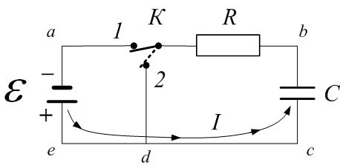
Запишем II правило Кирхгофа для контура abcdea:
Рис.13.9

$I⋅R+U=ε$. (13.31)
Здесь $U=\frac{q}{C}$ – падение напряжения на конденсаторе. Сила тока по определению $I=\frac{\text{dq}}{\text{dt}}≡q^{'}$; ток положительный, конденсатор заряжается – его заряд возрастает. Получили дифференциальное уравнение для заряда конденсатора:
$q^{'}⋅R+\frac{q}{C}=ε$. (13.32)
Его решением будет функция (13.33):
$q=C⋅ε⋅\left(1−e^{−\frac{t}{\text{RC}}}\right)$. (13.33)
Доказательство получим путём подстановки (13.33) в (13.32), предварительно рассчитав производную:
$I=\frac{\text{dq}}{\text{dt}}≡q^{'}=C⋅ε⋅{\left(1−e^{−\frac{t}{\text{RC}}}\right)}^{′}=C⋅ε\left(0−e^{−\frac{t}{\text{RC}}}⋅\left(−\frac{1}{\text{RC}}\right)\right)=\frac{C⋅ε}{\text{RC}}⋅e^{−\frac{t}{\text{RC}}}=\frac{ε}{R}⋅e^{−\frac{t}{\text{RC}}}$$\frac{ε}{R}⋅e^{−\frac{t}{\text{RC}}}⋅R+\frac{C⋅ε⋅\left(1−e^{−\frac{t}{\text{RC}}}\right)}{C}=ε$;
$ε⋅\left(e^{−\frac{t}{\text{RC}}}+1−e^{−\frac{t}{\text{RC}}}\right)=ε$;
$ε=ε$.
Введём обозначение: $q_{0}=C⋅ε$.
$q=q_{0}⋅\left(1−e^{−\frac{t}{\text{RC}}}\right)$. (13.33а)
$q_{0}$ – максимальный заряд, до которого заряжается конденсатор; при этом напряжение на нём равно ЭДС источника:
$U=\frac{q}{C}=ε⋅\left(1−e^{−\frac{t}{\text{RC}}}\right)$; (13.34)
$U_{\text{max}}=ε$.
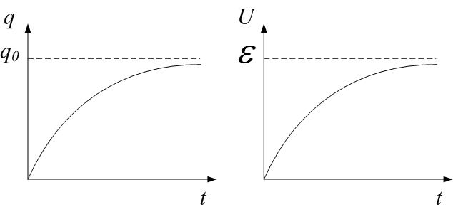
Графики зависимости заряда и напряжения конденсатора от времени при его зарядке даны на рис.13.10.
Рис.13.10

5.2. Разряд конденсатора
Переводим ключ в положение 2 (рис.13.11); источник при этом отключается, конденсатор разряжается через сопротивление.
Запишем второе правило Кирхгофа для контура 2bcd2 с учётом, что $ε=0$:
$I⋅R+\frac{q}{C}=0$,
$q^{'}⋅R+\frac{q}{C}=0$. (13.35)
Решение этого дифференциального уравнения – функция (13.36); это тоже доказывается подстановкой:
$q=q_{0}⋅e^{−\frac{t}{\text{RC}}}$. (13.36)
$I=\frac{\text{dq}}{\text{dt}}≡q^{'}=q_{0}⋅{\left(e^{−\frac{t}{\text{RC}}}\right)}^{′}=q_{0}⋅\left(e^{−\frac{t}{\text{RC}}}⋅\left(−\frac{1}{\text{RC}}\right)\right)=−\frac{q_{0}}{\text{RC}}⋅e^{−\frac{t}{\text{RC}}}$;
$−\frac{q_{0}}{\text{RC}}⋅e^{−\frac{t}{\text{RC}}}⋅R+\frac{q_{0}⋅e^{−\frac{t}{\text{RC}}}}{C}=0$.
$\frac{q_{0}}{C}⋅\left(−e^{−\frac{t}{\text{RC}}}+e^{−\frac{t}{\text{RC}}}\right)=0$.
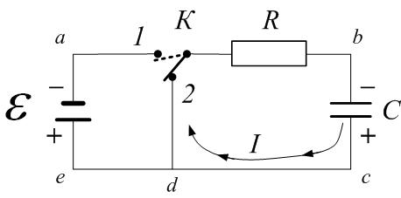
Напряжение на конденсаторе:
Рис.13.11

$U=\frac{q}{C}=\frac{q_{0}}{C}⋅e^{−\frac{t}{\text{RC}}}=ε⋅e^{−\frac{t}{\text{RC}}}$.
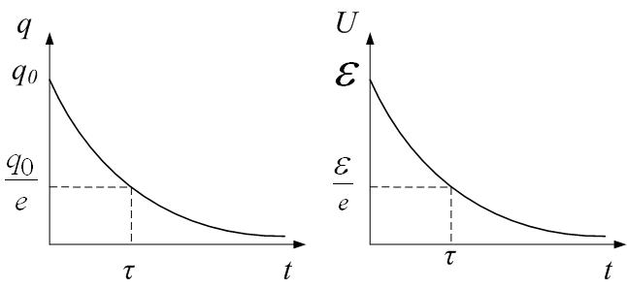
Графики зависимости от времени (рис.13.12):
Рис.13.12

Обозначим $τ=\text{RC}$. Это – постоянная времени RC-цепочки, или время релаксации. Пусть $t=τ=\text{RC}$. Из (13.36) получим, что за время t заряд конденсатора уменьшится и станет равным
$q=q_{0}⋅e^{−\frac{τ}{\text{RC}}}=q_{0}⋅e^{−\frac{\text{RC}}{\text{RC}}}=q_{0}⋅e^{−1}=\frac{q_{0}}{e}≈\frac{q_{0}}{2\text{.}7}$.
Итак, за время релаксации $τ$ заряд конденсатора уменьшается в e раз.

6. Основы классической электронной теории проводимости металлов
Носителями заряда в металлах являются электроны. В качестве экспериментальных доказательств этого приведём следующие опыты:
- Опыт Рикке
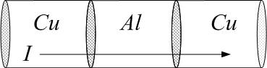
Разнородные цилиндрические проводники тесно соприкасаются основаниями (рис.13.13); через них пропускают ток. Полный заряд, протекший за год, составил $q≈{\text{10}}^{6}\text{Кл}$. Это – огромный заряд. Если бы в переносе заряда при пропускании тока участвовали ионы вещества, это бы обнаружили при исследовании цилиндров после разъединения – никаких следов переноса вещества (меди или алюминия) не было. Вывод: ионы в переносе заряда не участвуют.
Рис.13.13

- Опыт Мандельштама и Папалекси (1913 г.) и Толмена-Стюарта (усовершенствованный вариант, 1916 г.)
Идея опыта: резкое торможение проводника приводит к всплеску тока в нём, так как слабо связанные с решёткой электроны некоторое время движутся по инерции относительно решётки. Из опыта можно определить знак носителей тока (оказался отрицательный) и удельный заряд $\frac{q}{m}$ (совпал с удельным зарядом электрона $\frac{e}{m_{e}}$ с хорошей точностью). Опыт доказал, что носителями тока в металлах действительно являются электроны.
Теорию электронной проводимости разработали Лоренц и Друде.
Классическая электронная теория проводимости металлов исходит из того, что:
- Носители заряда в металле – электроны.
- Электроны слабо связаны с кристаллической решёткой.
- Электроны движутся как в идеальном газе, то есть можно рассматривать совокупность электронов в металле как идеальный электронный газ.
- Электронный газ находится в термодинамическом равновесии с кристаллической решёткой.
Применим законы идеального газа к электронному газу в металлах и рассчитаем среднюю арифметическую скорость теплового движения электронов при комнатной температуре $T≈\text{300}\text{ K}$:
$\left\langle u\right\rangle =\sqrt{\frac{8\text{kT}}{π⋅m_{e}}}≈\sqrt{\frac{8⋅1\text{.}\text{38}⋅{\text{10}}^{−\text{23}}⋅\text{300}}{π⋅9\text{.}1⋅{\text{10}}^{−\text{31}}}}≈{\text{10}}^{5}\frac{м}{с}$.
При наложении внешнего электрического поля появляется направленное движение электронов – электрический ток. Оценим среднюю скорость направленного движения $\left\langle v\right\rangle$ из (13.4)
$j=q_{0}⋅n⋅\left\langle v\right\rangle$.
Максимальная допустимая плотность тока в металле, когда он ещё не будет плавиться, примерно равна:
$j≈{\text{10}}^{7}\frac{А}{м^{2}}$;
а концентрация электронов в металле
$n≈{\text{10}}^{\text{29}}\frac{1}{м^{3}}$,
тогда $\left\langle v\right\rangle =\frac{j}{n⋅e}≈\frac{{\text{10}}^{7}}{{\text{10}}^{\text{29}}⋅1\text{.}6⋅{\text{10}}^{−\text{19}}}≈{\text{10}}^{−3}\frac{м}{с}$; то есть порядка миллиметров в секунду.
Это много меньше тепловой скорости:
$\left\langle v\right\rangle \text{<<}\left\langle u\right\rangle$.
Поэтому величина полной скорости, равная векторной сумме ${\vec{v}}_{\text{полная}}=\vec{v}+\vec{u}$, практически не отличается от тепловой:
$\left\langle v_{\text{полная}}\right\rangle =\left\langle \left|\vec{v}+\vec{u}\right|\right\rangle ≈\left\langle u\right\rangle$.
Законы Ома и Джоуля-Ленца можно доказать, исходя из классической электронной теории.
Закон Ома. На электроны со стороны электрического поля $\vec{E}$ действует сила:
$$F=e⋅E$$
и сообщает электрону ускорение
$a=\frac{F}{m_{e}}=\frac{e⋅E}{m_{e}}$.
Электрон разгоняется равноускоренно в течение времени t под действием силы от нулевой начальной скорости $v_{0}=0$ до максимальной $v_{\text{max}}=v_{0}+a⋅t=a⋅t$, пока не столкнётся с ионом и не остановится. Средняя скорость за время свободного пробега электрона равна
$\left\langle v\right\rangle =\frac{v_{0}+v_{\text{max}}}{2}=\frac{a⋅t}{2}=\frac{e⋅E⋅t}{2⋅m_{e}}$.
Время свободного пробега можно выразить через среднюю длину свободного пробега $\left\langle λ\right\rangle$ и полную среднюю скорость, равную средней тепловой скорости $\left\langle v_{\text{полная}}\right\rangle =\left\langle u\right\rangle$:
$t=\frac{\left\langle λ\right\rangle }{\left\langle u\right\rangle }$.
Плотность тока равна:
$j=e⋅n⋅\left\langle v\right\rangle =e⋅n⋅\frac{e⋅E⋅t}{2⋅m_{e}}=\frac{n⋅e^{2}⋅E}{2⋅m_{e}}⋅\frac{\left\langle λ\right\rangle }{\left\langle u\right\rangle }=\frac{n⋅e^{2}}{2⋅m_{e}}⋅\frac{\left\langle λ\right\rangle }{\left\langle u\right\rangle }⋅E=γ⋅E$,
где $γ$– удельная электропроводимость. Она равна:
$γ=\frac{n⋅e^{2}}{2⋅m_{e}}⋅\frac{\left\langle λ\right\rangle }{\left\langle u\right\rangle }$. (13.37)
Закон Ома в дифференциальной форме получен: $j=γ⋅E$.
Закон Джоуля-Ленца.
Кинетическая энергия электрона в конце разбега, равная
$W_{\text{кин}\text{.}}=\frac{m_{e}⋅v_{\text{max}}^{2}}{2}$,
передаётся иону. Удельная тепловая мощность тока, равная, по определению, теплоте, выделяющейся за единицу времени в единичном объёме проводника:
$w=\frac{\text{dQ}}{\text{dt}⋅ΔV}$,
складывается из суммарной энергии, переданной ионам электронами, содержащимися в 1 м³ за 1 с:
$w=W_{\text{кин}\text{.}}⋅n⋅\left\langle z\right\rangle$;
здесь $\left\langle z\right\rangle =\frac{1}{t}=\frac{\left\langle u\right\rangle }{\left\langle λ\right\rangle }$ – среднее число столкновений электрона с ионами за 1 с.
Тогда
$w=\frac{m_{e}⋅v_{\text{max}}^{2}}{2}⋅n⋅\frac{1}{t}$,
$w=\frac{m_{e}⋅{\left(\frac{e⋅E⋅t}{m_{e}}\right)}^{2}}{2}⋅n⋅\frac{1}{t}$,
$w=\frac{n⋅e^{2}}{2⋅m_{e}}⋅t⋅E^{2}$,
$w=\frac{n⋅e^{2}}{2⋅m_{e}}⋅\frac{\left\langle λ\right\rangle }{\left\langle u\right\rangle }⋅E^{2}$.
Получили закон Джоуля-Ленца в дифференциальной форме:$w=γ⋅E^{2}$.
Недостатки классической электронной теории. Классическая теория достаточно просто и наглядно позволила вывести законы Ома и Джоуля-Ленца, но другие её выводы с опытом не совпали:
- Зависимость сопротивления металла от температуры.
Опыт показывает линейную зависимость удельного сопротивления от абсолютной температуры $ρ\text{\sim }T$ (13.16):
$ρ=ρ_{0}(1+α⋅t),$ $ρ=ρ_{0}α⋅T,$
а исходя из (13.37):
$ρ=\frac{1}{γ}$,
$ρ=\frac{2⋅m_{e}}{n⋅e^{2}}⋅\frac{\left\langle u\right\rangle }{\left\langle λ\right\rangle }$,
$ρ\text{\sim }\left\langle u\right\rangle =\sqrt{\frac{8\text{kT}}{π⋅m_{e}}}\text{\sim }\sqrt{T}$.
- Теплоёмкость.
Опыт даёт молярную теплоёмкость металлов
$C_{V}=3R$,
где R – универсальная газовая постоянная. По классической теории проводимости металлов теплоёмкость складывается из теплоёмкости кристаллической решётки (она равна $C_{\text{реш}\text{.}}=3R$по закону Дюлонга и Пти) и теплоёмкости идеального электронного газа: $C_{\text{эл}\text{.}\text{газ}}=\frac{i}{2}R$, где число степеней свободы $i=3$ (газ одноатомный). Тогда
$C_{\text{Vтеор}\text{.}}=C_{\text{реш}\text{.}}+C_{\text{эл}\text{.}\text{газ}}=3R+\frac{3}{2}R=4\text{.}5⋅R$.
Причина такого несовпадения теоретических выводов и опытных данных в том, что электронный газ в металлах нельзя считать классическим. Это – квантовый газ и подчиняется другим закономерностям. Подробнее об этом – в следующем семестре.

7. Термоэлектронная эмиссия (ток в вакууме)
Чтобы создать ток в вакууме, необходимо наличие движущихся заряженных частиц. В вакуумных электронных лампах электрический ток – это пучок электронов, движущихся между электродами лампы.
Для того чтобы электрон вышел из металла электрода, он должен затратить энергию; она называется работой выхода. Работа выхода $А_{\text{вых}\text{.}}$ электрона из металла – это минимальная энергия, которую должен затратить электрон, чтобы выйти из металла в вакуум.
Существование работы выхода обусловлено следующими механизмами:
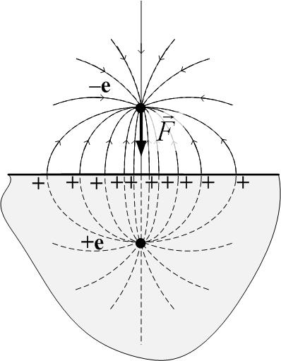
- Явление электростатической индукции. Оно заключается в том, что электрическое поле электрона, находящегося вблизи поверхности металла в вакууме, заставляет электроны металла уходить от поверхности (одноимённые заряды отталкиваются), в результате на поверхности возникает нескомпенсированный индуцированный положительный заряд, и к нему электрон притягивается. На электрон действует сила, затягивающая электрон обратно в металл (рис.13.14). Линии напряжённости поля, созданного электроном и индуцированным зарядом, перпендикулярны поверхности металла. Можно показать, что вне металла поле такое же, как будто создано электроном и его положительным отражением в плоскости-поверхности металла. Так можно рассчитать и напряжённость поля в любой точке, и поверхностную плотность индуцированных зарядов. Этот метод называется методом зеркальных изображений и может применяться не только для плоских поверхностей.
Рис.13.14

- При температурах, отличных от абсолютного нуля, в силу распределения электронов по энергиям (аналогичного распределению Максвелла для молекул идеального газа), часть электронов имеет энергию, достаточную, чтобы покинуть металл и выйти в вакуум. Металл оказывается окружён облаком электронов. Заряженное отрицательно, это облако препятствует выходу других электронов. А сам металл при выходе электронов заряжается положительно, и это тоже препятствует выходу из него электронов.
Таким образом, при выходе из металла электроны должны преодолеть потенциальный барьер на границе металл-вакуум. Его высота равна работе выхода электрона из металла:
$$A_{\text{вых}\text{.}}=e⋅Δϕ$$
и определяется химическими свойствами металла. Потенциал вакуума будем считать равным нулю $ϕ_{∞}=0$, тогда скачок потенциала на границе металл-вакуум:
$Δϕ=ϕ−ϕ_{∞}=ϕ$,
где $ϕ$ – потенциал металла:
$ϕ=Δϕ=\frac{A_{\text{вых}\text{.}}}{e}>0$.
Энергия электрона внутри металла получается отрицательной:
$W_{e^{−}\text{ в металле}}=\left(−e\right)⋅ϕ<0$.
Таким образом, металл представляет собой потенциальную яму для электронов.
Как уже сказано, даже при комнатной температуре часть электронов имеют энергию, достаточную, чтобы покинуть металл. С повышением температуры доля таких электронов растёт экспоненциально. Это следует из распределения Больцмана по энергиям:
$n=n_{0}⋅e^{−\frac{ΔW}{\text{kT}}}$,
где n – концентрация электронов в вакууме, $n_{0}$ – в металле, $ΔW=A_{\text{вых}\text{.}}$ – изменение энергии электрона при переходе из металла в вакуум; тогда
$n=n_{0}⋅e^{−\frac{A_{\text{вых}\text{.}}}{\text{kT}}}$. (13.38)
Термоэлектронная эмиссия – это испускание электронов нагретым металлом.
Явление термоэлектронной эмиссии используется в вакуумных лампах. Простейшая из них – диод. Она содержит 2 электрода. Есть лампы с большим числом электродов: триод, пентод. До появления полупроводниковых приборов они широко использовались как основная деталь усилителей; а там, где нужны большие мощности, используются и сейчас.
На рис.13.15 приведена схема включения диода, а на рис.13.16 дано семейство анодных вольтамперных характеристик.
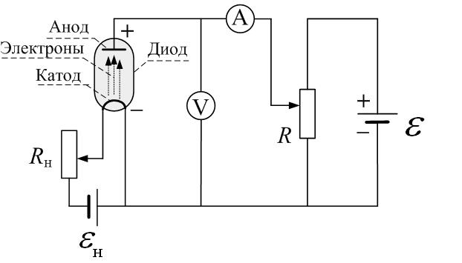
Диод представляет собой откачанный стеклянный баллон с двумя электродами – катодом (на него подаётся отрицательный потенциал) и анодом (положительный). Катод при пропускании тока от источника накала $ε_{н}$ нагревается. Ток накала и, соответственно, температуру T катода можно менять реостатом R_{Н}, а напряжение U_{а} между катодом и анодом можно менять реостатом R. В результате нагревания катод испускает электроны за счёт термоэлектронной эмиссии. Электроны образуют облако вокруг катода; оно создаёт пространственный заряд, препятствующий дальнейшему выходу электронов из катода. При нулевом анодном напряжении часть электронов (очень небольшая!) всё-таки достигает анода; анодный ток очень мал, но есть. С увеличением U_{а} всё большая часть электронов оттягивается к аноду, и ток растёт. При небольших значениях напряжения, пока электронное облако ещё достаточно плотное, анодный ток пропорционален напряжению в степени 3/2, поэтому закон Богуславского-Ленгмюра (13.39) называют ещё «законом трёх вторых».
Рис.13.15

$I_{a}={\text{CU}}_{а}^{32}$. (13.39)
Коэффициент С зависит от формы, размеров и взаимного расположения электродов.
При дальнейшем возрастании U_{а} электронное облако постепенно рассеивается, и ток достигает насыщения: все электроны, испущенные катодом в результате термоэлектронной эмиссии, достигают анода. Ток насыщения увеличивается с повышением температуры катода. Плотность тока насыщения описывается законом Ричардсона-Дешмана (13.40).
$j_{\text{нас}\text{.}}={\text{BT}}^{2}\text{exp}(−\frac{A_{\text{вых}\text{.}}}{\text{kT}})$. (13.40)
Экспоненциальный множитель в этом законе можно считать следствием распределения Больцмана (13.38).
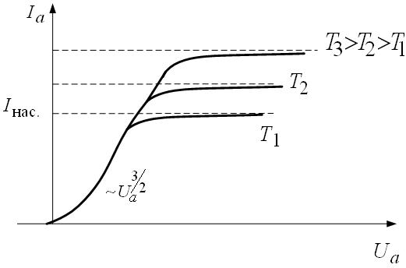
Коэффициент В называется эмиссионной постоянной; её теоретическое значение одинаково для всех металлов.
Рис.13.16

